**A. 일반 사항**

1. 제목: Aura

2. 장르: 탑뷰 액션 게임

3. 분위기: SF 액션

4. 그래픽: 2D

**B. 대상 사용자**

10~20대

**C. 플레이 컨셉**

**1. Aura를 이용한 새로운 전투**

: ‘Aura’는 기존 게임과는 다른 오오라를 이용한 전투가 특징이다. 플레이어를 둘러싸는 원 모양의 오오라가 있는데, 이 안에 적이 들어가면 지속적으로 데미지를 입게 된다. 적도 동일한 오오라를 갖고 있기 때문에 기본적인 플레이 방식은 ‘적의 오오라에 닿지 않으면서 자신의 오오라를 적에게 닿게 하는 것’이며, 일방적으로 적을 무찌르는 게 아닌 적과의 거리를 유지하며 싸우는 머리와 컨트롤이 필요한 전투를 요구한다.

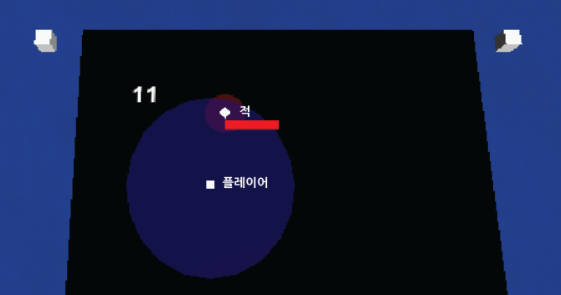

<거리를 유지하지 못하면, 적의 오오라에 데미지를 입는다>

**2. 짜임새 있는 스토리**

: 모바일 RPG게임에서 자주 보이는 게임 진행을 위한 스토리가 아닌, 스토리 자체만으로 매력을 느낄 수 있고, 개연성과 복선, 그리고 뚜렷한 결말이 있는 완성된 시나리오를 목표로 한다.

**D. 디자인 컨셉**

**1. 근미래의 SF적 분위기**

: 전체적으로 파란색 네온불빛을 강조해 미래적인 분위기를 느끼게 한다.

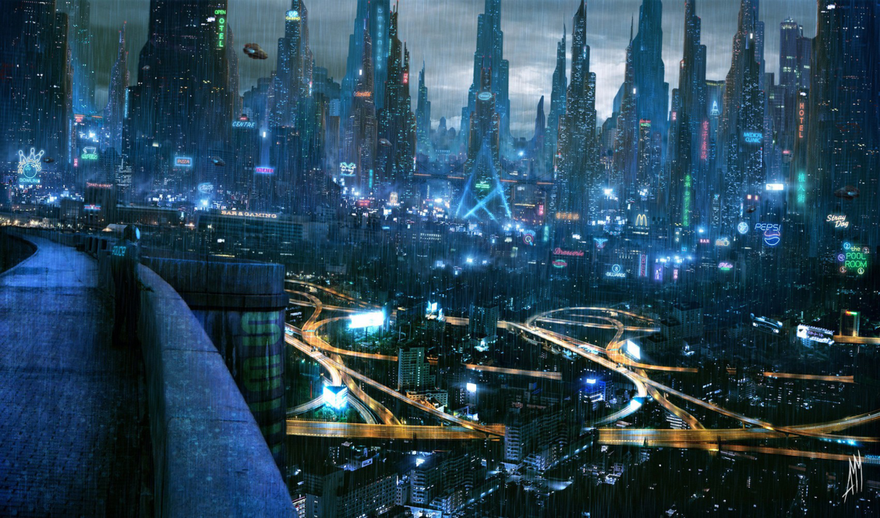

**E. 기획 의도**

1. 컨트롤이 필요한 게임을 만들어 보고 싶다.

획일적으로 버튼만 연타하면 적이 죽는 간단한 게임이 아니라, 적당한 컨트롤과 약간의 퍼즐요소를 통해 클리어 시 성취감을 줄 수 있는 게임을 목표로 한다.

2. 스토리에 몰입할 수 있는 게임을 만들어 보고 싶다.

인디 게임다운 독창적인 스토리를 통해, 플레이어가 주인공의 이야기에 몰입할 수 있게 한다.

3. 규모가 있는 완성된 게임을 만들어 보고 싶다.

플레이 타임이 길고 규모가 있는 게임을 만들어, 개발자들이 각자 맡은 분야의 역량을 높임과 동시에 플레이어들에게 퀄리티 높은 경험을 주는 것을 목표로 한다.

**F. 재미 요소**

1. 스토리를 따라가며 느끼는 한 편의 소설을 읽는 듯한 즐거움

2. 적의 공격을 요리조리 피한 다음 적재적소에 스킬을 사용해 적을 무찌르는 쾌감

**G. 게임 시스템**

1. 오오라를 이용한 새로운 전투

2. 다양한 패턴의 적과 색다른 퍼즐 요소

3. 스테이지 클리어 시 얻을 수 있는 3개의 분야(강화, 마법, 유틸)로 나누어진 특성 스킬